„Velykos žadina pavasarį“ 5-7 metų vaikams)

Tikslas:
Ugdant tautinį identitetą, skatinti pažinti lietuvių liaudies tradicijas.
Uždaviniai:
- Skatinti domėtis Velykų švente, papročiais, švente lydinčiais personažais, atributais;
- Ugdytis meninę raišką, iš naujo atrandant spalvas ir jų reikšmes;
- Lavinti smulkiąją motoriką ir matematinius vaizdinius, atliekant rankų darbelius;
- Formuoti rašymo pradmenis atrandant ir išbandant kiaušinių marginimo raštus.

Velykos atėjo
Klanais ir klaneliais
Vanduo supliuškėjo
Balandis sušuko:
„Velykos atėjo!“
Ir dažo margai kiaušinius.
Klanais ir klaneliais
Vanduo nupliuškėjo
Prie tako žibutė
Meile pražydėjo
Ir džiugina jaunus, senus.
Klanais ir klaneliais
Vanduo supliuškėjo
Balandis sušuko:
„Velykos atėjo“
V. Nemunėlis 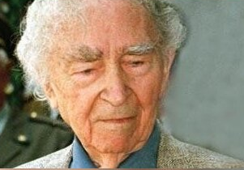
Dauguma kasmet švenčiame Velykas, o ar žinome, kokia šios šventės reikšmė?
Velykos – kilnojama šventė, švenčiama pirmąjį mėnulio pilnaties sekmadienį
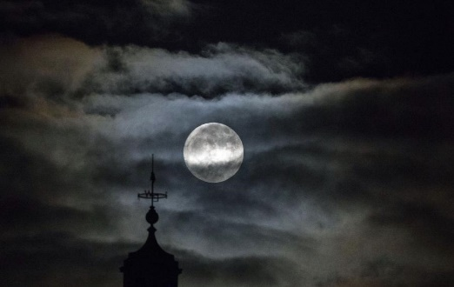
po pavasario lygiadienio, dienos trukmė sąlyginai susilygina su nakties trukme.
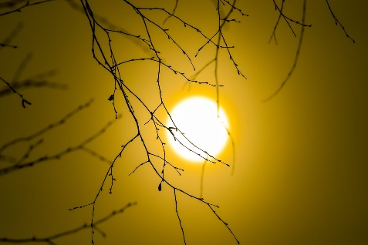
Šv. Velykos – šventė kupina tradicijų ir simbolių bei metas, kai viskas gimsta iš naujo. Velykos turi gilias tradicijas. Kai kas mano, kad Velykų pavadinimas kilęs iš žodžio „vėlės“, mat mūsų protėviai šiuo metu aplankydavo artimųjų kapus, nunešdavo jiems kiaušinių. Tikėta, kad mirusiųjų vėlės išlenda kartu su atgimstančia gamta, bet paskui pasitraukia po pirmojo Perkūno. Velykos mūsų protėvių buvo švenčiama kaip gamtos atbudimo šventė.
Krikščionims – tai Kristaus prisikėlimo šventė, turintiems labiau pasaulietišką požiūrį į pasaulį – tai žiemos pabaigos šventė ir artėjančios vasaros sutikimas, niūrių žiemiškų drabužių keitimas ryškiomis pavasario spalvomis.

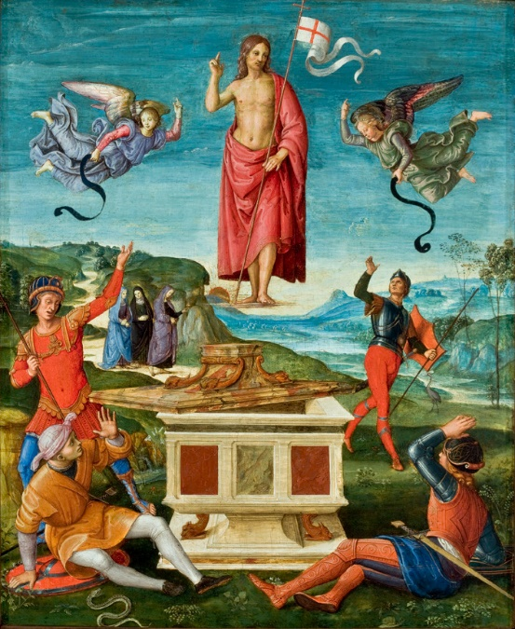
Rafaelis. Kristaus prisikėlimas.
Rafaelis – vienas didžiausių visų laikų dailininkų. 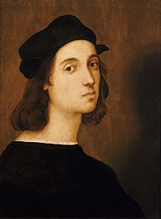
Velykė
Labiausiai šventų Velykų laukdavo vaikai. Velykų bobutė arba Velykė geriems vaikams atneša margintų kiaušinių. Ji pamiškėje su kiškiais dažo kiaušinius, kuriuos atėjus pavasariui sudeda į vaško arba cukraus vežimą, pasikinko į jį miško ilgaausius ir išvažiuoja pas gerus vaikus. Naktį visus juos aplanko ir apdovanoja. Velykė paliktas dovanas sudeda į iš vakaro vaikų paruoštas gūžteles arba tiesiog išslapsto namuose. Todėl jei turite broliukų ar sesyčių, galima surengti margučių rinkimo varžybas. Pasibaigus margučių ieškojimui galite pažaisti margučių ridenimo žaidimą. Jis patiks ne tik mažiesiems, bet ir vyresniems vaikams ir suaugusiems. Viskas, ko reikia šiam žaidimui tai margučiai, kuriuos suradote per margučių ieškojimo žaidimą ir lovelis skirtas jų ridenimui. Jei paridentas margutis, pataiko į kitą margutį, tai juos laimėjai ir reikia pasiimti. Žaidimą laimės tas, kuris susirinks daugiausiai margučių.
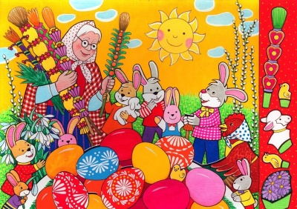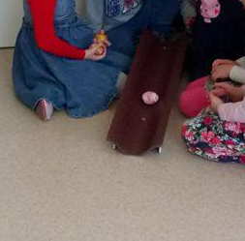

Velykų kiškutis
Pirmasis valgomas kiškutis buvo pagamintas Vokietijoje apie 1800 metus. Tuomet jis buvo iškeptas iš miltų ir cukraus.
Kiškis - panašiai kaip ir kiaušinis yra gyvybės ir vaisingumo simbolis. Anksčiau daugelis manė, kad būtent jis atneša pavasarį. O senovės Egipte, zuikis buvo ne tik gyvybės, bet ir mėnulio simbolis, kadangi būtent pagal mėnulį yra apskaičiuojama Velykų data.
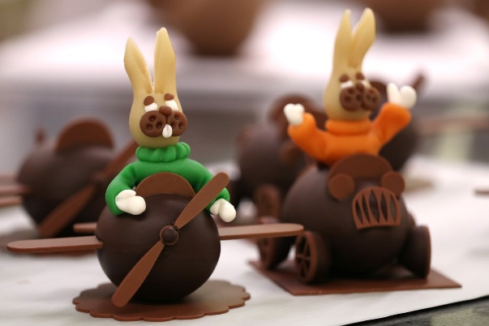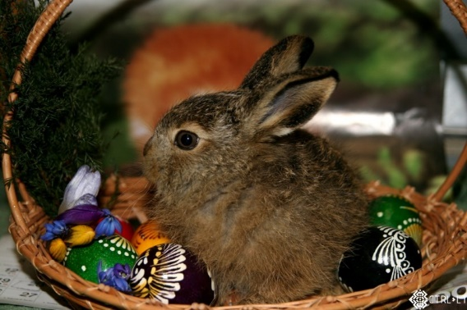
https://youtu.be/lNy56ffHrq0

Velykų kiaušinis
Kiaušinis – mažas Dievo ir Gamtos tvarinys, visų laikų filosofams keliantis svarstymus – „Kas šioje Žemėje pirmesnis?...“.
Seniausias mitas sako, kad „Mėnulyje ant akmens tupėjo milžiniška antis.
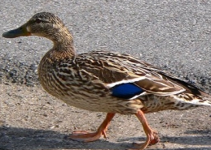
Ji buvo padėjusi kiaušinį ir ruošėsi pėrėt, bet nuskrido ieškoti maisto. Tuomet užėjo lietus, sudrėkino lizdą, jame pasidarė skylė, pro kurią iškrito kiaušinis. Krisdamas atsimušė į debesis ir suskilo į tris dalis. Iš trynio atsirado žemė, o iš baltymo – vandenys, iš kiauto – dangus ir žvaigždės“.
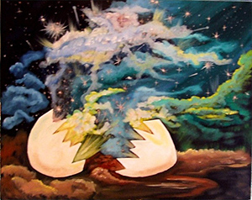
Mūsų senoliai margučius margindavo tik augaliniais dažais, pagamintais iš ąžuolo, alksnio, skroblo, šaltekšnio žievės, džiovintų dilgėlių, ramunėlių, rugiagėlių, svogūnų lukštų, šieno pakratų, eglių pumpurų ir kitų aplinkui augančių augalų. Ąžuolo žievė kiaušinio lukštą nudažo tamsiai ruda spalva, juodalksnio – juoda, o beržų pumpurai žalsvai geltona.
Lietuviai, margindami velykinį kiaušinį, dažniausiai pirmiausia padalija jį kokio nors ornamento juosta pusiau. Neretai ji susideda iš paukščio pėdelių. Nebūtina vaizduoti visą dievybę, pakanka jos ženklo. Tai begalinė juosta, einanti ir einanti aplinkui: juk pavasaris su paukščiais sugrįžta kasmet. Dar ši skirianti juosta sudaroma iš spinduliukų pusapskritimių. Galima manyti, kad tai tekančios ir besileidžiančios Saulės simboliai.
Be išradingai numargintų žalčio (gyvatės) - išvingiuoti taškeliai, paukščių pėdutės, saulės, augalų raštų galima rasti aviliukų. Maži bičių nameliai, dėstomi arčiau kiaušinio galų. Tarp jų įterpiami augalų lapeliai, o galuose saulė su žvaigždėmis. Tokius margučius nuo seno per Velykas dovanodavo bitininkams, linkint bitelėms gero medonešio, o koriuose – gausaus medaus.
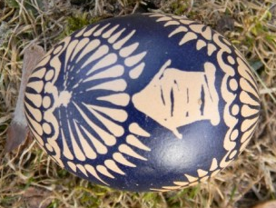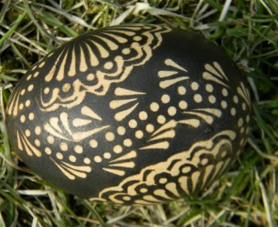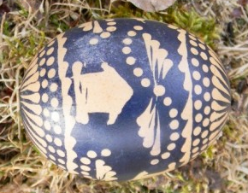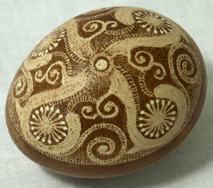
Kasmet velykinių pusryčių metu margučiais pasitikriname savo pačių tvirtumą. Tarp numargintų margučių ieškom stipriausio, galėsiančio atlaikyti bet kurio šeimos nario smūgį. Pirmąją šv. Velykų dieną daužti tik smailųjį kiaušinio galą, antrąją dieną – ir bukąjį.
Kiaušinis nuo pagonybės laikų simbolizuoja gyvybės atsiradimą, vaisingumą, kosmosą. Žmonės tikėdavo, kad pradaužus kiaušinį iš jo išlenda gemalu pasivertusios gyvatės gyvybė.
Gyvatės laikytos požemio gyventojomis. Tikėta, kad jos globoja derlių, pasirodžiusios pavasarį, prikelia augmeniją ir gyvūniją. Žmonės buvo įsitikinę, kad ir mirusiųjų vėlės iš anapus žemėje pasirodo gyvatės pavidalu. Margučių ridenimas pažeme per Velykas simboliškai reiškia žemės gyventojų - gyvačių - budinimą. „Užmuši žaltį, Saulė tris dienas verks, nepatekės“, – taip sako lietuvių patarlė.
Mažutis ąsotėlis - skani tyrelė. Kas?
Žinoma, kiaušinis. O kai kiaušinis spalvotas, rodos, dar gardesniu tampa.
Velykų margutis yra gyvybės, vaisingumo, derlingumo, gamtos atgimimo simbolis. Tačiau kiekviena spalva turi atskirą reikšmę. Taigi, patyrinėk, ką reiškia gauto margučio spalva ir ką ji tau šiemet žada. Štai kokia yra Velykinių kiaušinių spalvų simbolika:
ŽALIA simbolizuoja pavasario atgimimą, javų želmenis, augmenijos prabudimą. Tai gerumo ir naivumo spalva.
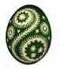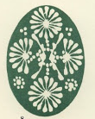
GELTONA spalva - šviesos ir saulės sustiprėjimą, dienos ilgėjimą. Tai saulės ir pinigų spalva, tačiau kartu ir godumo.
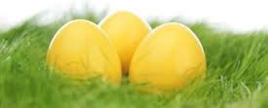
RUDA spalva - prinokusius javus, derlingumą.
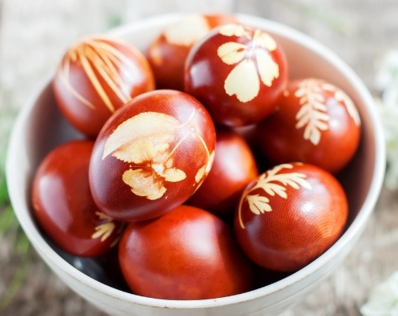
RAUDONA spalva - vaisingumą, gyvybės ir gyvenimo džiaugsmą, sėkmę visuose darbuose. Raudonu kiaušiniu linkima būti stipriam, aktyviam, visus nugalėti.
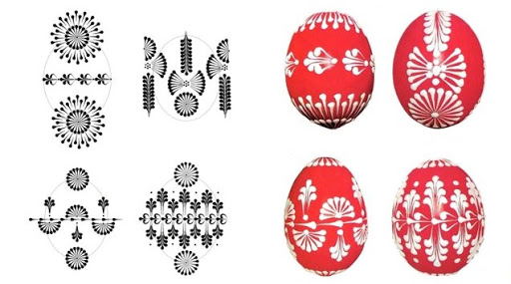
MĖLYNA spalva - dangų, kosminio pasaulio vienovę. Toks margutis reiškia ramybę, kantrybę ir protą.
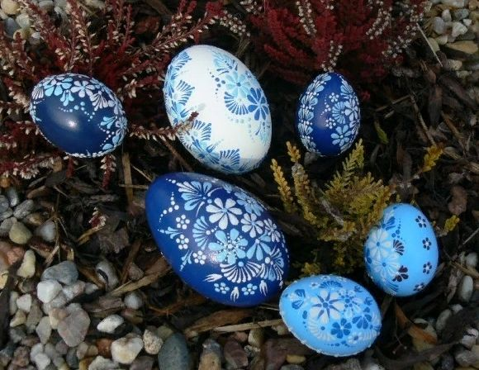
JUODA spalva - žemės simbolis.
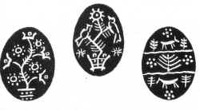

Vašku puošia dar nedažytus kiaušinius, o skutinėja jau dažytus.
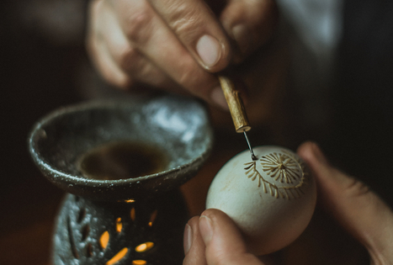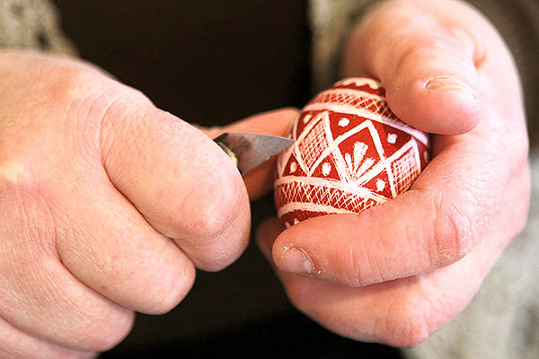

Dažykime kiaušinius natūraliai! Ar pažįsti šiuos maisto produktus? Jie dažo!
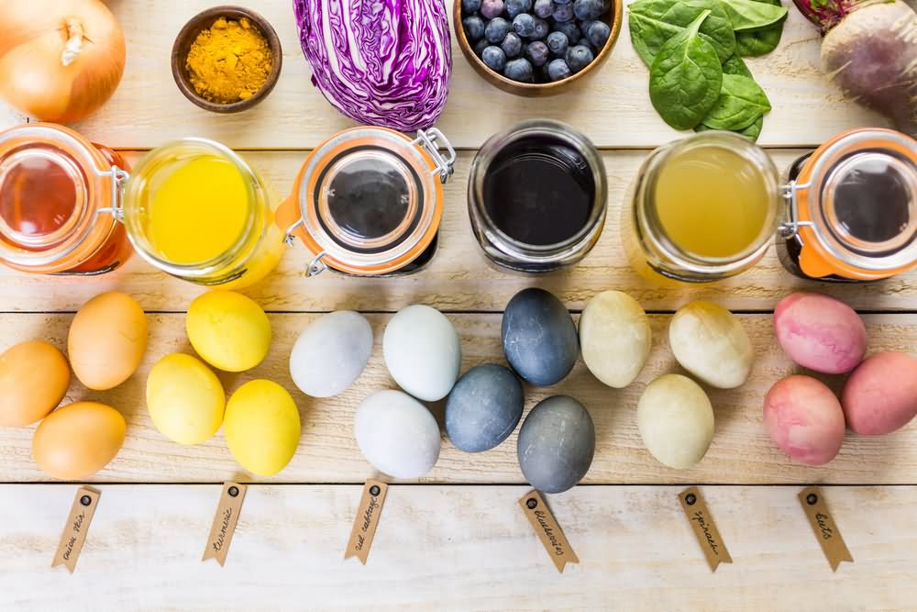
Čia nėra žalios spalvos. Kokias spalvas reikės sumaišyti, kad gautųsi žalia?
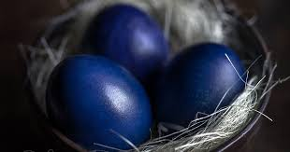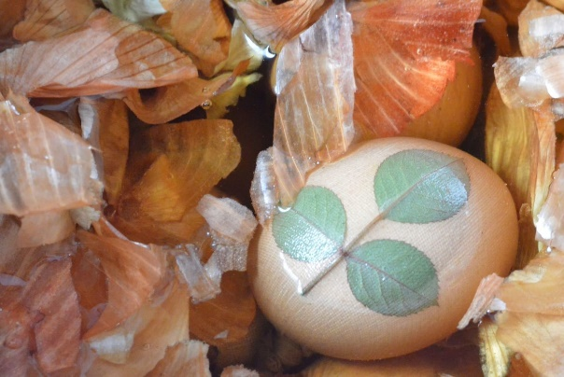
Taip kiaušinius nudažė mėlynės, o šitie svogūnais dažomi kiaušiniai dar pasipuoš žolių ornamentais.
Kaip pasipuošti Velykoms?
Velykų eglutė, medelis ar...
Velykų eglutė („kiaušinykas“ arba pasaulio medis) - seniau daug kam būdavo įprasta. Ją žmonės patys pasidarydavo: prie tiesios šakos pririšdavo eglės šakeles, padarydavo eglutės formos medelį, jį papuošdavo pavasarį išsprogusiais žilvičio kačiukais, forminiais sausainukais, popieriniais paukščiukais, gėlytėmis, medelyje padarydavo lizdelių, į juos įstatydavo po 9-12 kiaušinių. Tikėta, kad Velykų eglutės kiaušiniai žmogui neša laimę.
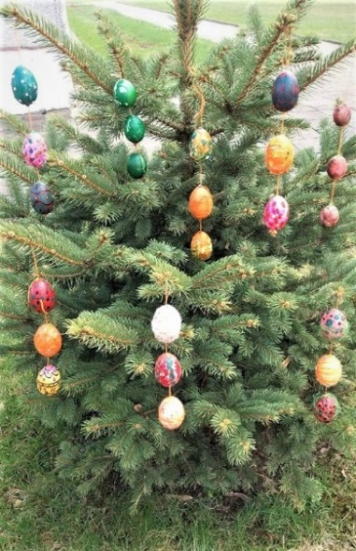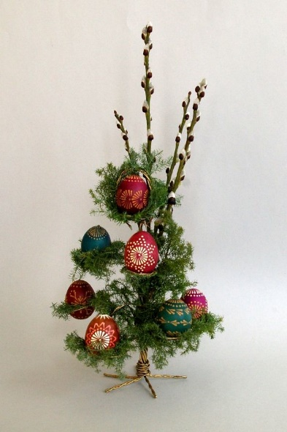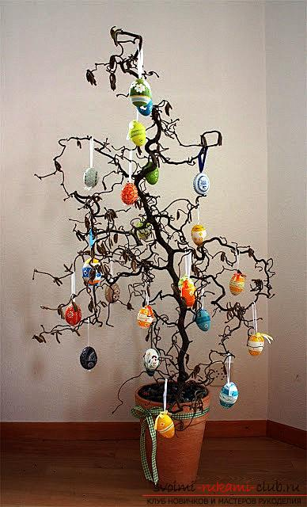
Dabar dažniau kuriamos įvairios pavasarinių augalų ir margučių kompozicijos.
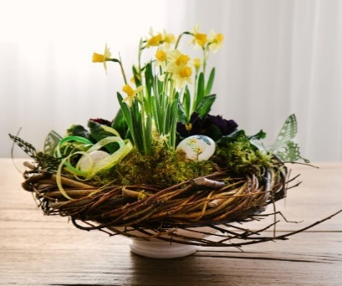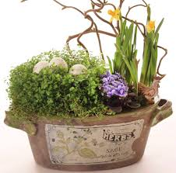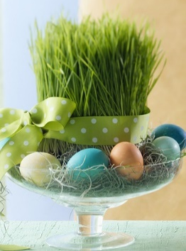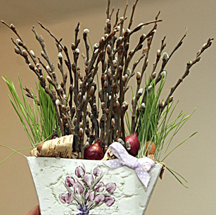

DARBELIAI
- Ant balto ar spalvoto popieriaus nusipiešk daug margučių , juos išsikirpk, numargink raštais ir pasigamink margučių vainiką.
Margučių raštai
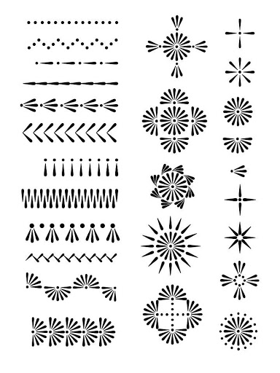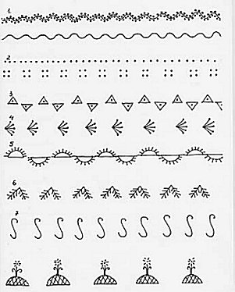

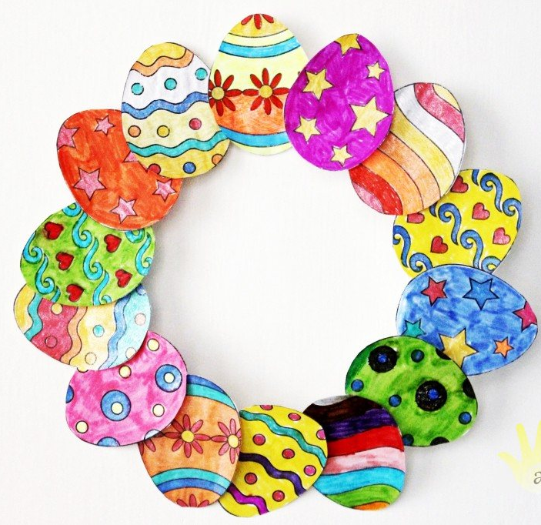

- Pasigamink kiškutį-krepšelį margučiui.
Ant puskartonio nusipiešk kiškį ilgomis ištiestomis priekinėmis kojomis ir ilgomis tiesiomis užpakalinėmis kojomis. Išsikirpk. Nupiešk veidą. Pasodink kiškutį, tegu jis priekinėmis kojomis apsikabina savo užpakalines kojas, priklijuok, kad laikytųsi.
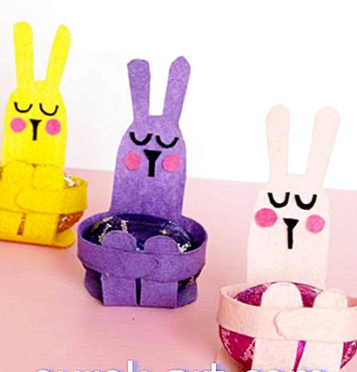

- Margutis
Susirask gražaus popieriaus: spalvoto, dovanų, tiks ir reklaminis žurnaliukas. Sudėk kokius 4 ir susek sąvaržėlėm, kad neišbyrėtų. Ant viršutinio nupiešk kiaušinį ir iškirpk visus lapus kartu ir iš karto perlenk visus per abu kiaušinių galus. Dabar patepk klijais vienos kiaušinio pusės vieną puselę ir priklijuok prie jos kito kiaušinio puselę. Taip klijuok puselę prie puselės, kol gausis apvalus kiaušinis.
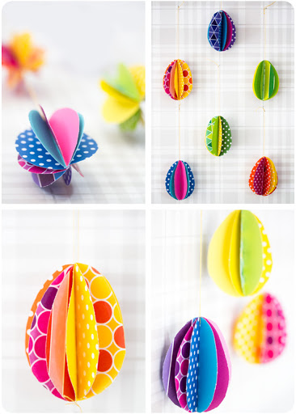
- Šokantys kiškiai
Sulankstyk rudą popierių kaip armonikėlę, kad gautųsi 4 dalys, ant viršutinės dalies nupiešk kiškutį. Kirpk iš karto per visus 4 lapus, gausis 4 kiškučiai. Priklijuok jiems trūkstamas dalis. Sustatyk, kad šoktų.

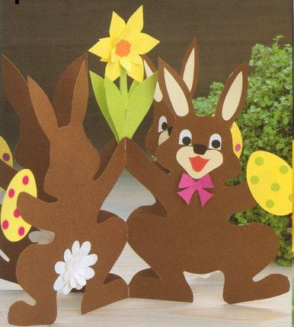

Gražių darbelių, smagių švenčių ir kietų margučių!
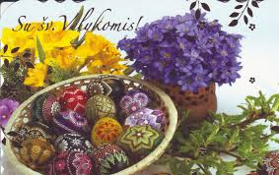

Parengė mokytoja metodininkė
Regina Dabužinskienė

